22.01.2014. Зимняя микроэкспедиция UA1CEG/p в леса-поля с ТПП «Приятель-8»
(3 ватта, диполь, -17…-19 градусов)

«Мороз» прошёл и стал достоянием истории. Активно обсуждаются внесение изменений
в «Положение Мороза».
Есть у меня своё мнение, какое «Положение Мороза» я бы считал справедливым .
Предлагаемый вариант «Мороза»

(Кстати я ничего своего и не предлагаю, примерно так выглядели те, старые условия 2008-2009 годов, которые устраивали всех. Может что-то добавил, но только по мелочи! Просто те условия не сохранены… )

- Главное- очки назначаются только за связи со станциями, работающими в полевых условиях.
- Станции Крыма, Польши, Германии, юга Украины и т.д. работающие в полевых условиях, если зима тёплая, указывают отрицательную температуру, по их мнению, соответствующую по уровню дискомфорта их работе сегодня в полевых условиях (дождь, ветер, грязь…) в среднем -5 градусов, не более -8.
(Иногда при 0 градусов неизмеримо менее комфортно в поле, чем при -5!)

3) Очки за QSO получаются умножением коэффициента LUK на сумму температур,
если обе станции работают в полевых условиях, или только на температуру
позиции полевой станции. Т.е расстояние между корреспондентами учитывается.
Оба корреспондента за QSO получают одинаковое
число очков. Никаких бонусов, и иных хитростей, не предусмотрено!
4) Зачёт общий для всех станций, т.е и полевых и стационарных,
и отдельный для полевых станций. Для полевых
станций, в своём конкурсе, зачёт 2 часа, выбранный участником в любой период
его работы. Или менее 2-х часов, если он не работал более 2-х часов.
Это, что бы не было стремления заморозиться , только бы любой ценой достичь
победы!
5) «Мороз» проводится в 2 тура, по 2 часа. Диапазоны: 7и 14 мГц. Повторы на
разных диапазонах и в разных турах.
6) Участник, работавший в полевых условиях и выигравший общий и полевой зачёт
объявляется «Зимним QRP чемпионом».
7) Рапорт, для полевых станций: RST/температура/локатор. Например: 559/17/KP50FI
для Home: RST/home/локатор. Например: 569/home/ KN75QC

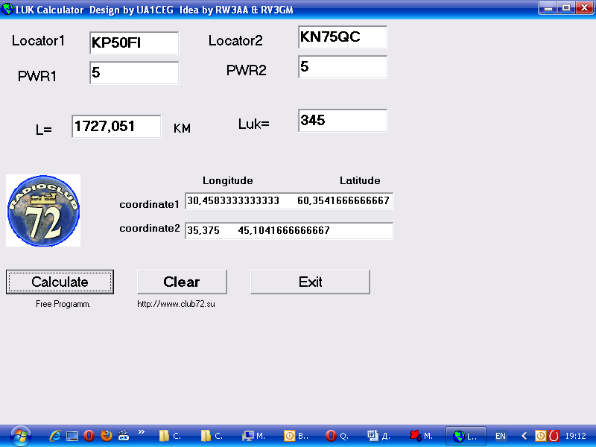

QSO UA1CEG/p- UU7JF/p
UA1CEG/p(-17 градусов) - UU7JF/p (-5 градусов) множитель 22 (17+5).
Очки: 22*345=7590.
==============================================
UA1CEG/p (-17 градусов) - UU7JF (Home) множитель 17
Очки: 17*345=5685

Условия, на мой взгляд, как раз во главу угла ставят именно работу на морозе. Учёт расстояния повышает шанс для станций 9-го и, тем более нулевого района.

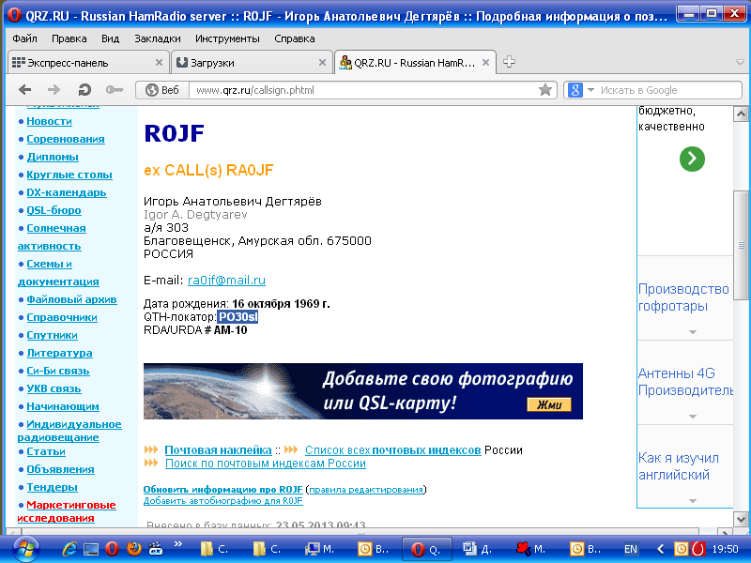

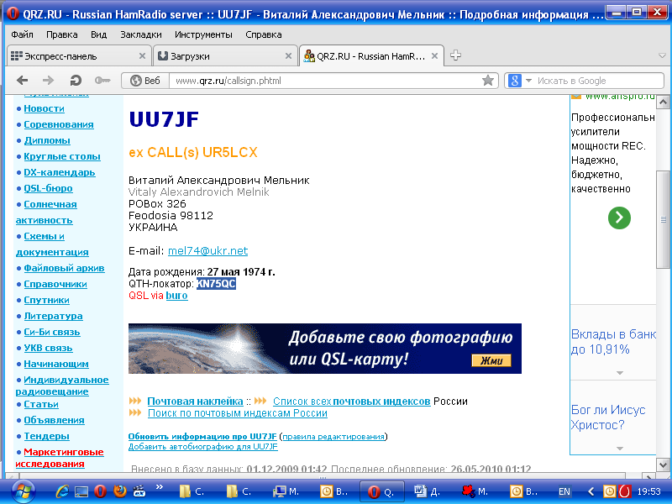

Допустим, Виталий провёл QSO с Игорем:
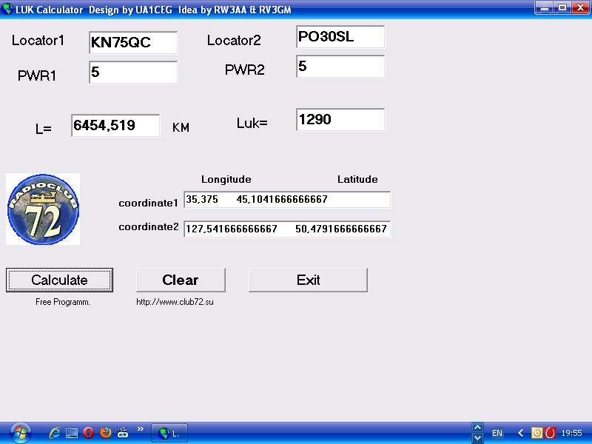
Даже, при температуре только -5 градусов получится 6450 очков.

Явно шансы Игоря существенно возрастают. Одной связью Игорю сложно стать победителем, т.к и Виталий получает столько же очков.
------------------------------------------------------------------------------------------------------------------
Кто победит сложно предсказать! Совсем не факт, что победитель будет традиционно, в
густонаселённом радиолюбителями месте.

Cудейство. Желательно судейство осуществлять электронным путём на сайте.
Отчёты жёстко регламентированной формы- Cabrillo. Проверку осуществлять роботом
сразу же при отправке отчёта. Это, в некоторых соревнования сделано и прекрасно работает.

Игровая составляющая.

И здесь глобально ничего изобретать нечего, всё уже отработано ранее:
Помимо чисто спортивного момента проводится конкурс:
1) Самая смешная шапка, одежда, флаг и т.п.
2) Самая экстремальная позиция. (В своё время выиграл Юрий EW6BN- работал на какой-то тригонометрической вышке. Вызвал единодушный восторг!)
3) Самая смешная позиция радиостанции. (Не помню точно, кажется, была позиция в курятнике, вызвавшая гомерический хохот)
4) Самый смешной CW ключ. (Помню, манипулятор из деревяшки, но это, кажется, не в «Морозе», но обхохочешься! Причём это было не ради хохмы, манипулятор забыли.)
==================================================================

Кое- какая реакции а эти мои мысли были, негативные:
- Не нравится! (Чем, не сказано…)
- А как с игровой составляющей?
- Номер члена клуба с трудом принимаешь, а тут локатор!
- Нужно определить локатор, при работе «/p», а у меня приборов нет.

Мои аргументы ясны- оценивать QSO на расстояние в 20 километров одинаково со связью с Дальним Востоком, выгодно только тому, у кого рядом десяток- другой радиолюбителей. QSO проведённое в полевых условиях, в мороз, должно оцениваться должным уровнем. По действующему «Положению» можно спокойно отработать из домашних условий, занять высокое место, просто недостижимое из полевых условий при -22 градуса, например, при которых работал в «Морозе» Вячеслав UA3LMR/p.
Считать станцией работающие в полевых условиях, если оператор вернулся из поля домой и работает из дома(??!!) это даже обсуждению не подлежит!
Я, если есть возможность, всегда принимаю участие в «Морозе» и буду участвовать, при любых предложенных условиях. Но, я работаю для души, но кому-то всё же и хочется честной спортивной борьбы, о них тоже нужно думать!

О гаражных, балконных, в 5-ти метрах от дома и подобных «морозных» позициях.
Настоящая полевая позиция в поле(лесу) желательно не расстоянии не менее 1000 метров от домов. В городах, работая в парке, считаю так жёстко требовать не нужно, в санаториях, домах отдыха и т.п, разумеется тоже. Там приходится работать, где позволяют условия.
Машина на расстоянии не менее 100 метров, работа из автомобиля, приравнивается к Home.
Чемпионом может быть только участник работающий в настоящих полевых условиях. Остальные позиции оцениваются коэффициентом 0.8, по аналогии с механическим- автоматическим ключом. На чемпионский титул «Зимний QRP чемпион 2015» можно претендовать, только работая с настоящей полевой позиции, не иначе. Разумеется обязательно предоставление фото, рассказа, а возможно и аудио- записи.
Чемпионы не пирожки, их не пекут. Вовсе не факт, что чемпион сразу появится!
При наличии открытого и честно заявленного протеста в адрес вероятного чемпиона, протест рассматривается созданной комиссией, и принимается решение. Все сомнения трактуются против кандидата в чемпионы. Чемпион должен быть вне всяких сомнений!

P/S. Решаю не я, решают члены RU QRP клуба.

Сегодня Вячеслав UA3LMR опубликовал просто великолепный рассказ о его работе
с честной полевой позиции в «Морозе».
Честнейшая позиция, по моим критериям. Дом отдыха и Вячеслав выбрал место из возможных. Тут без вопросов!
Прочитав его прекрасный рассказ, я просто не мог усидеть дома, Жаль, что с UA3LMR/p не получилось провести QSO!

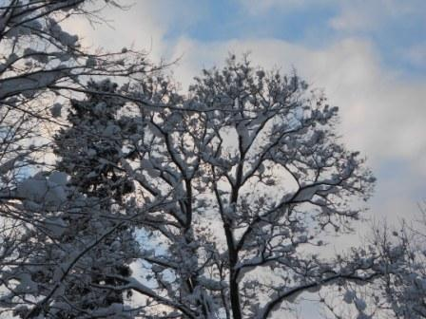

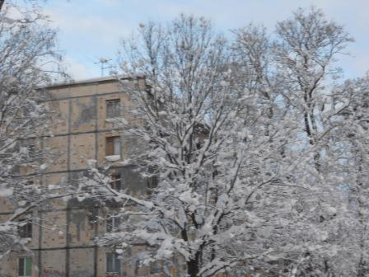

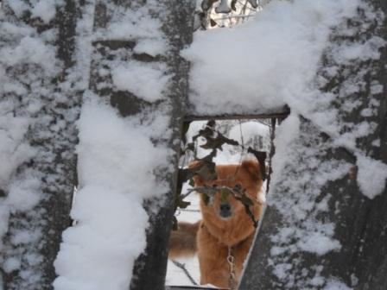

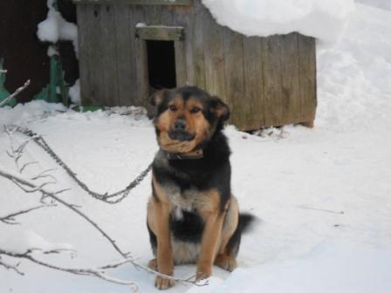

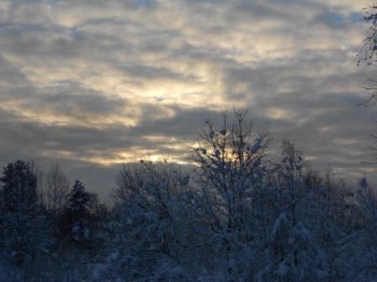

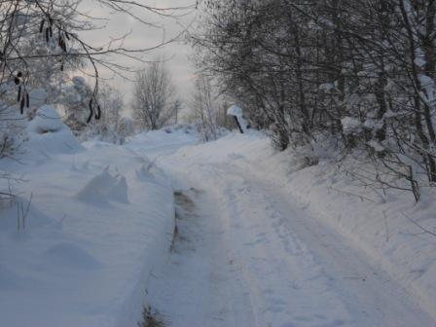

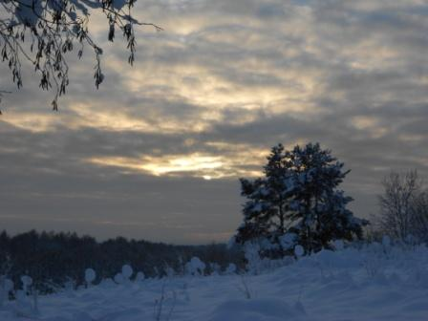

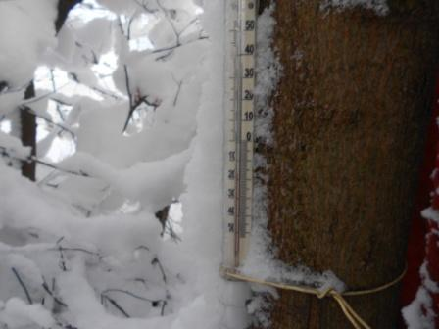
Не май месяц! Но, погода неплохая, хотя и зимняя.
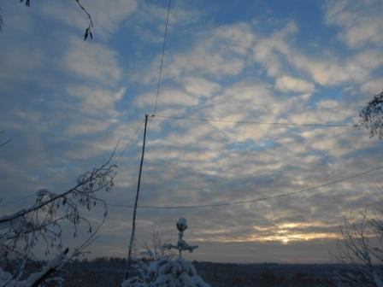

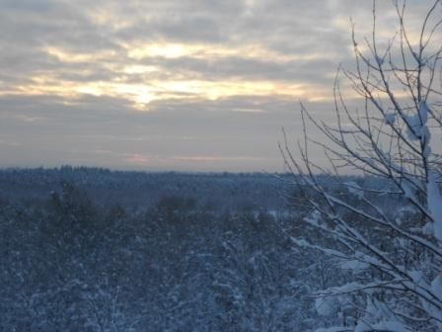

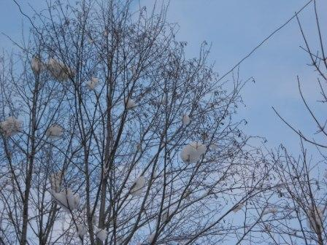

Дельта.

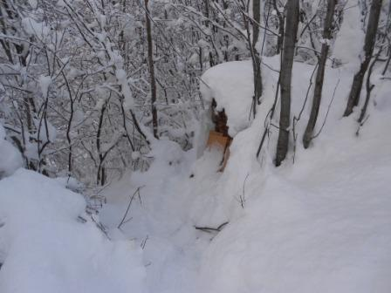
Вигвам.
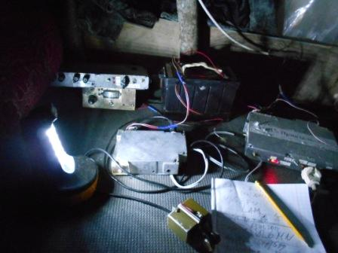
Развернул радио. На 7 мгц никого. Буду работать на 10 мГц, хотя там тоже почти нет станций. У меня ТПП и 2 частоты.
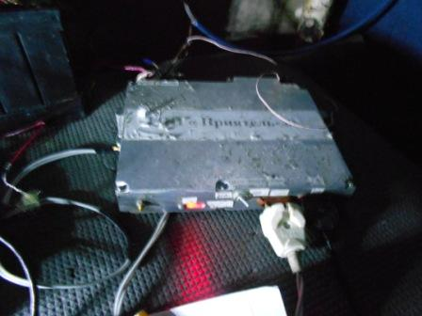
Вот это и есть трансивер прямого преобразования.
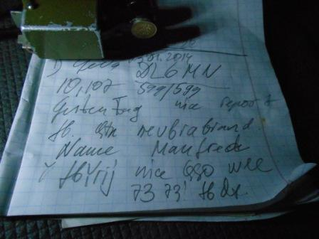
Минут через 10 после регулярной передачи CQ de UA1CEG/p есть первая связь!
Дали 599, т.е. слышно меня неплохо, просто никого нет на частоте.
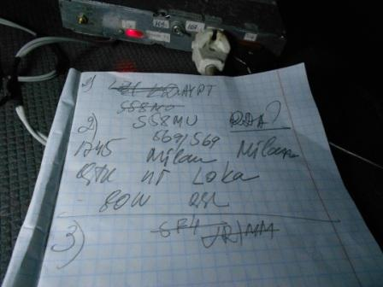
Слышал м вызывал UR1MM, но не дозвался. S58MU отозвался. Часто задаваемый вопрос о RDA, но у нас в LO23 человек 30 активно работают в эфире и, насколько помню, лишь один раз, работая в лесах- полях я кому-то дал новый район!
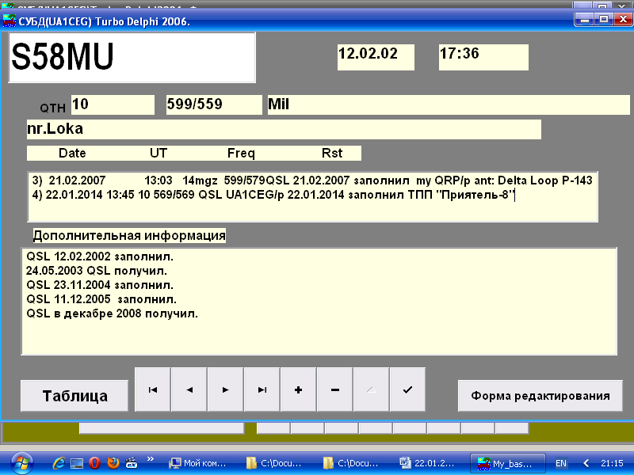
При стольких встречах удивляться, что LO-23 для него не новость, вряд ли можно…

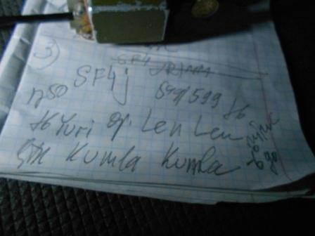
А вот SF4J услышал и отлично поговорили. Сосед всё-таки. На улице -6 всего у них.
Я уже подзамёрз, левая рука в перчатке, но правой работаю без перчатки… 3 QSO, всё прошло отлично!
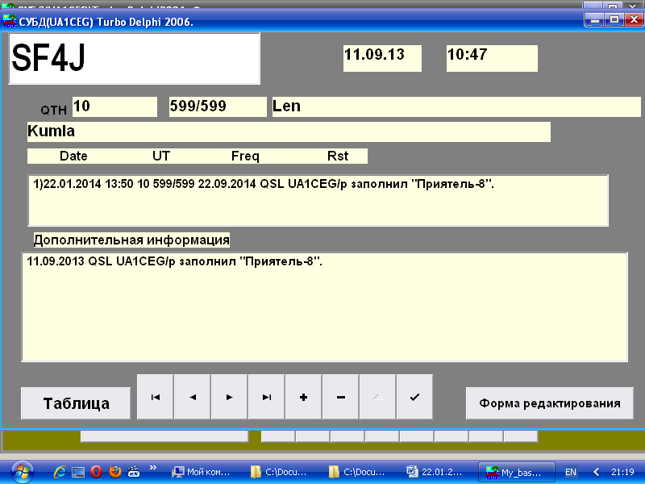
Встречались в прошлом году.

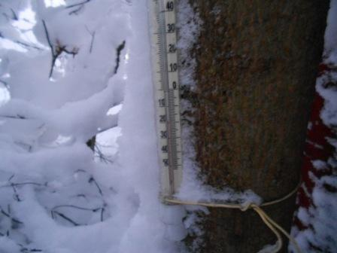
Сворачиваю радио, выхожу на вершину высотки. Однако… уже -19…
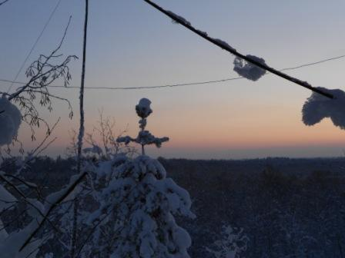
Всё же день увеличился, ещё более- менее светло.
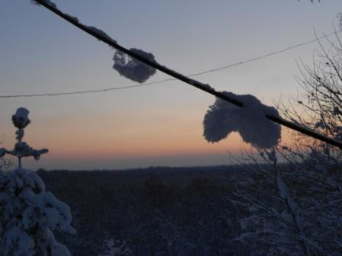

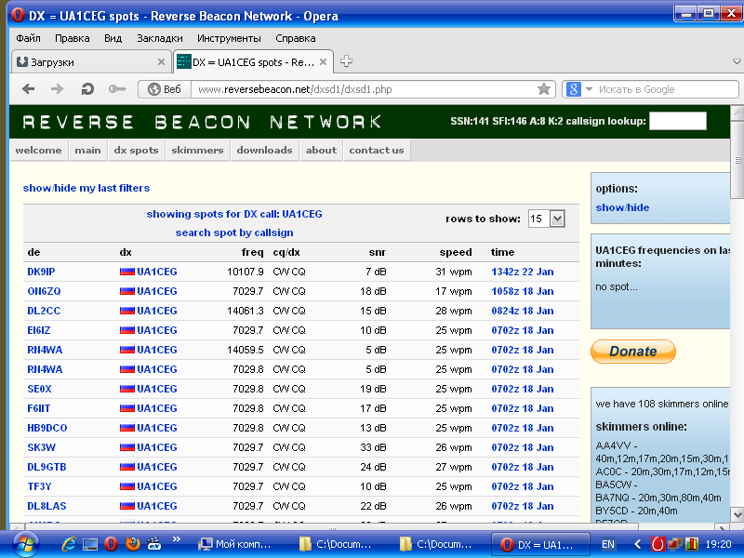

Один скиммер мой QRP/p сигнал зарегистрировал.

До встречи в эфире!

73! UA1CEG Юрий Александров, д.Гарболово. Ленинградской области, Всеволожского района.

LO23, KP50FI.

Сайт: www.ua1ceg.club72.su
зеркало: www.ua1ceg.ru

